**Jednorázová kupní smlouva Č. JKS-71/2025**

|  |  |
| --- | --- |
|  | Fř • |

**1. DODAVATEL:**

**KONDOR, s.r.o.**

**Výpadová 1538, 153 00 Praha 5**



**ON**

**HUTNÍ OdIATERIALY**

**zastoupená:**

rig, **Kamil Valenta, jednatel společnosti**

**IČO: 41695747, Dle: CZ41695747**

**Bankovní spojeni č. ú. 198597210800, Česká spořitelna a.s,**

Dodavatel Je registrován pod spisovou značkou C 3821 ze dne 29.08.1991 u Městský soud v Praze.

|  |  |
| --- | --- |
| **2. ODBĚRATEL:**  **Sportovní zařízení města Příbram**  **Sídlo společnosti: Legionářů 378, Příbram VII 26101 IČO: 71217975 D1č; W71217975**  **Bankovní spojení č. ú. 527487329/0800**  **zastoupená:**  **Jan Slaba** | [**Email: slaba@pb,cz**](mailto:slaba@pb,cz) |

**Kupní smlouva se uzavírá na jednotlivé odběry materlálů a služby s tím spojené.**

**SPORTOVNt** zA

pri.s

e$.: 3.1

**.STA„STA PŘÍBRAM ani2.rice O** Legí onářů **378**

Fax.: **3)8 623 RíS 154L CZ71 2tt1. 7975**

**V .("fr'(41 dne:**

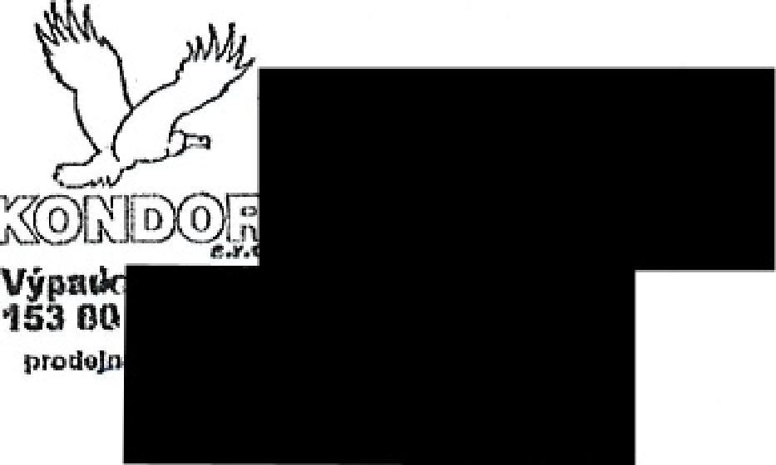

**Výpis**

**153 O1**

prodo

1. **Splatnost faktury je 14 dni od jejího vystavení (odeslání), nejpozději však, v den splatnosti na faktuře uvedený.**
2. **Ceny se řicíi ceníkem dodavatele platným v den vystavení dokladu o prodeji zboží**.
3. **Bude-li odběratel v prodlení s** ůhradou **faktury, může dodavatel požadovat úrok z prodleni ve výší stanovené platným právnim předpisem dle § 1802 zákona č. 89/2012 Sb..**
4. Nebude-li **uhrazena faktura vystavená na základě této smlouvy nelze poskytnout další odběr na fakturu.**
5. **Smlouva a vztahy** z ní **vyplývající se řídí příslušnými ustanoveními zákona C. 89/2012 Sb,, občanský zákoník v platném znění.**
6. **Čestné prohlášení odběratele: "Odběratel prohlašuje, že jeho podnikatelská činnost je zaregistrována podle platného** českého práva, je řádné zapsán v obchodním rejstříku nebo podniká na základě platného živnostenského listu, nepodal návrh na výmaz z obchodního rejstříku nebo zrušení živnostenského listu, nebylo rozhodnuto o jeho likvidaci, nepodal návrh na konkurs ani mu není **známo, že by tento návrh podala třetí strana. Dále odběratel prohlašuje, že mu není známa žádná skutečnost,** která by měla nebo mohla mít podstatný a nepříznivý vliv na piněni jeho platebních závazků z kupní smlouvy s dodavatelem, nebo by pinění **těchto závazků** ohrozila nebo mohla ohrozit”.

**7. Odběratel prohlašuje, že je plátcem dané z přidaně hodnoty a při uskutečnění tohoto pinění vystupuje jako osoba povinná k dani z přidané hodnoty,** neboť **uvedené pinění použije v piném či zkráceném rozsahu ke své ekonomické činnosti. V důsledku toho se ve vztahu s**

**dodavatelem uplatní režim přeneseni daňové povinnosti v případě piněni dle § 92 platného zákona o dani** z **přidané hodnoty (příloha 5 nebo 6 a Nařizeni vlády dle § 920.** Odběratel **obratem oznámí dodavateli případnou změnu této skutečnosti.**

|  |  |
| --- | --- |
| **Za dodavatele: Petr Přerovský, ředitel prodeje s pověřením jednatele k uzavření smlouvy**  **V Praze dne: 13.052025 .** | **Za odběratele: Mgr. Jan Slaba** |